

КЕМЕРОВСКАЯ ОБЛАСТЬ - КУЗБАСС
ТАШТАГОЛЬСКИЙ МУНИЦИПАЛЬНЫЙ ОКРУГ

АДМИНИСТРАЦИЯ

ТАШТАГОЛЬСКОГО МУНИЦИПАЛЬНОГО ОКРУГА

ПОСТАНОВЛЕНИЕ
от « 27 » мая 2026 № 854 - п
Об установлении публичного сервитута

В соответствии с ст.39.38, ст. 39.43, ст.39.41, главой V.7 Федерального закона от 25.10.2001 г. № 136-ФЗ «Земельный кодекс Российской Федерации», на основании концессионного соглашения в отношении объектов теплоснабжения муниципального образования «Таштагольский муниципальный округ» №1 от 15.12.2016 г., ходатайства об установлении публичного сервитута и сведений о границах публичного сервитута от 22.04.2026 Общества с ограниченной ответственностью «Южно-Кузбасская энергетическая компания» (ИНН 4228010684, ОГРН 1074228000153, адрес: 652990, Кемеровская область-Кузбасс, г.Таштагол, ул. Мира, д.30А) Администрация Таштагольского муниципального округа постановляет:

1. Установить публичный сервитут для реконструкции, капитального ремонта участка (частей) инженерного сооружения, являющегося линейным объектом, правообладателем которого является Муниципальное образование Таштагольский муниципальный округ, сроком до 01.06.2028 года, в интересах Общества с ограниченной ответственностью «Южно-Кузбасская энергетическая компания», в отношении земельных участков расположенных по адресу: Российская Федерация, Кемеровская область, Таштагольский муниципальный район, г.Таштагол, ул. Советская, площадью 4446 кв.м. на земельных участках государственная собственность на которые не разграничена и на земельных участках указанных в данном перечне.
Перечень земельных участков, расположенных в границах публичного сервитута
Публичный сервитут устанавливается для объекта: теплосеть
№ | кадастровый номер | категория земель | вид разрешенного использования | адрес: | Площадь ЗУ в границах публичного сервитута (кв.м.)
1 | 42:34:0000000:386 | Земли населённых пунктов | Размещение объектов улично-дорожной сети, автомобильных дорог и пешеходных тротуаров в границах населенных пунктов, пешеходных переходов, набережных, береговых полос водных объектов общего пользования, скверов, бульваров, площадей, проездов, малых архитектурных форм благоустройства | Кемеровская область, г. Таштагол, ул. Советская | 534
2 | 42:34:0112002:10 | Земли населённых пунктов | Под многоквартирный дом | Кемеровская область, г Таштагол, ул Советская, д 2-б | 39
3 | 42:34:0112002:33 | Земли населённых пунктов | Для строительства системы водоснабжения и теплоснабжения | Кемеровская область, г. Таштагол, ул. Советская, д. 2-б/5 | 439
4 | 42:34:0112002:35 | Земли населённых пунктов | Для размещения временного строительного городка | Кемеровская область, г. Таштагол, ул. Советская, д. 2-б/5 | 18
5 | 42:34:0112002:36 | Земли населенных пунктов | Под промышленную территорию | Кемеровская область, г. Таштагол, ул. Советская, д. 2-б/5 | 41
6 | 42:34:0112002:37 | Земли населенных пунктов | Под промышленную территорию | Кемеровская область, г. Таштагол, ул. Советская, д. 2-б/5 | 106
7 | 42:34:0112002:40 | Земли населенных пунктов | Коммунальное обслуживание | Кемеровская область, г. Таштагол, ул. Советская, д. 2-б/5 | 305
8 | 42:34:0112002:42 | Земли населенных пунктов | Под промышленную территорию | Кемеровская область, г. Таштагол, ул. Советская, д. 2-б/5 | 73
9 | 42:34:0112002:84 | Земли населенных пунктов | под объекты коммунального обслуживания | Кемеровская обл., Таштагольский р-н, г. Таштагол, ул. Советская, д. 2а | 22
10 | 42:34:0112002:203 | Земли населенных пунктов | Под промышленную территорию | Российская Федерация, Кемеровская область - Кузбасс, м.р-н Таштагольский, г.п. Таштагольское, г Таштагол, ул Советская, з/у 2-б/5 | 9
11 | 42:34:0112005:50 | Земли населенных пунктов | Под 1/2 часть жилого дома | Кемеровская область, г Таштагол, ул Советская, д 22-2 | 24
12 | 42:34:0112005:83 | Земли населенных пунктов | Капитальный гараж | Кемеровская обл, г. Таштагол, ул. Советская, район дома 4, место № 1 | 5
13 | 42:34:0112005:84 | Земли населенных пунктов | Под капитальный гараж | Кемеровская обл., г. Таштагол, ул. Советская, район дома № 4, место № 2 | 10
14 | 42:34:0112005:353 | Земли населенных пунктов | Под капитальный гараж | Кемеровская область, г. Таштагол, ул. Советская, район дома №4, место №3 | 7
15 | 42:34:0112005:354 | Земли населенных пунктов | Под многоквартирный жилой дом | Кемеровская область, г. Таштагол, ул. Советская, д. 38 | 224
16 | 42:34:0112005:355 | Земли населенных пунктов | Под многоквартирный жилой дом | Кемеровская область, г. Таштагол, ул. Советская, д. 28 | 153
17 | 42:34:0112005:356 | Земли населенных пунктов | Под многоквартирный жилой дом | Кемеровская область, г. Таштагол, ул. Советская, д. 34 | 498
18 | 42:34:0112005:451 | Земли населенных пунктов | Многоквартирный жилой дом | Кемеровская обл., г. Таштагол, ул. Советская, 36 | 17
19 | 42:34:0112005:476 | Земли населенных пунктов | Под строительство капитального гаража | Кемеровская область, Таштагольский район, Таштагольское городское поселение, г. Таштагол, ул. Советская, район дома № 4, место № 4 | 2
20 | 42:34:0112005:488 | Земли населенных пунктов | Для размещения объектов капитального строительства, предназначенных для воспитания, образования и просвещения | Российская Федерация, Кемеровская область - Кузбасс, м.р-н Таштагольский, г.п. Таштагольское, г Таштагол, ул Советская, з/у 28а | 51
21 | 42:34:0112005:497 | Земли населенных пунктов | Огород | Кемеровская область, г. Таштагол, ул. Советская, район дома 14, участок 1 | 10
22 | 42:34:0112005:508 | Земли населенных пунктов | Ведение огородничества | Российская Федерация, Кемеровская область - Кузбасс, м.р-н Таштагольский, г.п. Таштагольское, г Таштагол, ул Советская, з/у 10/1 | 9
23 | 42:34:0112005:711 | Земли населенных пунктов | Для ведения огородничества | Российская Федерация, Кемеровская область-Кузбасс, Таштагольский муниципальный район, Таштагольское городское поселение, г.Таштагол, ул.Советская, земельный участок 10/2 | 7
2. Утвердить границы публичного сервитута согласно схеме расположения границ публичного сервитута площадью 4446 кв.м., приложение №1.
3. Права и обязанности Общества с ограниченной ответственностью «Южно-Кузбасская энергетическая компания», обладателя публичного сервитута:
3.1. Обладатель публичного сервитута обязан:
- привести земельный участок в состояние, пригодное для его использования в соответствии с разрешенным использованием, в срок не позднее чем три месяца после завершения строительства, капитального ремонта, реконструкции, инженерного сооружения, для размещения которого был установлен публичный сервитут.
- осуществить при необходимости рекультивацию земельного участка в срок не позднее чем шесть месяцев с момента прекращения публичного сервитута.
3.3.2. Обладатель публичного сервитута вправе:
- до окончания публичного сервитута обратиться с ходатайством об установлении публичного сервитута на новый срок.
4. Комитету по управлению муниципальным имуществом Таштагольского муниципального округа (Санников В.И.) в течение 5 дней обеспечить направление копии настоящего постановления:
- в Управление Федеральной службы государственной регистрации, кадастра и картографии по Кемеровской области;
- Обществу с ограниченной ответственностью «Южно-Кузбасская энергетическая компания»,
5. Пресс-секретарю Главы Таштагольского муниципального округа (Кустова М.Л.) разместить настоящее постановление на сайте администрации округа в информационно-телекоммуникационной сети «Интернет».
6. Контроль за исполнением данного постановления возложить на заместителя главы Таштагольского муниципального округа по строительству и дорожному хозяйству О.П. Данильченко.
7. Постановление вступает в силу с момента его подписания

Глава Таштагольского
муниципального округа В.Н.Макута

Приложение №________

СХЕМА ГРАНИЦ
публичного сервитута для размещения теплосети

Объект: |  | теплосеть
Местоположение: |  | Российская Федерация, Кемеровская область-Кузбасс, Таштагольский м.о., г. Таштагол, ул. Советская
Площадь публичного сервитута: 4446 м2
Категория земель: земли населенных пунктов
Обозначение характерных точек границ | Координаты, м  (указываются в случае подготовки схемы расположения земельного участка с использованием информационной системы или иных технологических и программных средств. Значения координат, полученные с использованием указанных технологических и программных средств, указываются с округлением до 0,01 метра)
Обозначение характерных точек границ | Х |  | Y

1 | 2 | 3
:ЗУ1(1)
1 | 340133,21 | 2258853,73
2 | 340134,25 | 2258863,12
3 | 340180,95 | 2258869,30
4 | 340209,52 | 2258875,61
5 | 340210,34 | 2258866,30
6 | 340216,14 | 2258867,13
7 | 340215,43 | 2258877,03
8 | 340233,37 | 2258881,78
9 | 340254,50 | 2258886,55
10 | 340253,20 | 2258892,41
11 | 340235,57 | 2258888,42
12 | 340235,06 | 2258910,49
13 | 340268,10 | 2258914,15
14 | 340267,48 | 2258920,17
15 | 340234,65 | 2258916,47
16 | 340232,56 | 2258935,33
17 | 340246,43 | 2258939,65
18 | 340245,02 | 2258945,45
19 | 340226,05 | 2258939,61
20 | 340229,00 | 2258912,96
21 | 340229,61 | 2258886,98
22 | 340211,54 | 2258882,20
23 | 340183,19 | 2258875,94
24 | 340182,32 | 2258884,46
25 | 340176,38 | 2258883,86
26 | 340177,27 | 2258874,87
27 | 340131,83 | 2258868,85
28 | 340119,76 | 2258872,93
29 | 340091,10 | 2258873,69
30 | 340079,88 | 2258884,01
31 | 340064,54 | 2258885,61
32 | 340023,62 | 2258885,27
33 | 340019,97 | 2258889,96
34 | 339997,68 | 2258884,30
35 | 339975,16 | 2258890,42
36 | 339973,53 | 2258884,79
37 | 339997,62 | 2258878,02
38 | 340017,62 | 2258883,31
39 | 340020,59 | 2258879,22
40 | 340064,09 | 2258879,62
41 | 340077,39 | 2258878,23
42 | 340088,76 | 2258867,70
43 | 340118,80 | 2258866,89
44 | 340128,28 | 2258863,71
45 | 340127,19 | 2258854,06
1 | 340133,21 | 2258853,73
:ЗУ1(2)
46 | 339749,75 | 2258803,94
47 | 339867,21 | 2258822,02
48 | 339882,76 | 2258820,50
49 | 339908,08 | 2258901,39
50 | 339902,42 | 2258903,09
51 | 339878,51 | 2258826,97
52 | 339867,12 | 2258828,04
53 | 339750,29 | 2258810,20
54 | 339698,17 | 2258828,97
55 | 339695,97 | 2258833,07
56 | 339691,08 | 2258830,36
57 | 339693,71 | 2258824,21
46 | 339749,75 | 2258803,94
:ЗУ1(3)
58 | 340254,75 | 2258895,66
59 | 340255,88 | 2258903,07
60 | 340280,88 | 2258903,65
61 | 340281,08 | 2258901,45
62 | 340286,92 | 2258902,16
63 | 340286,07 | 2258909,84
64 | 340250,70 | 2258908,93
65 | 340248,89 | 2258896,57
58 | 340254,75 | 2258895,66

Основной лист
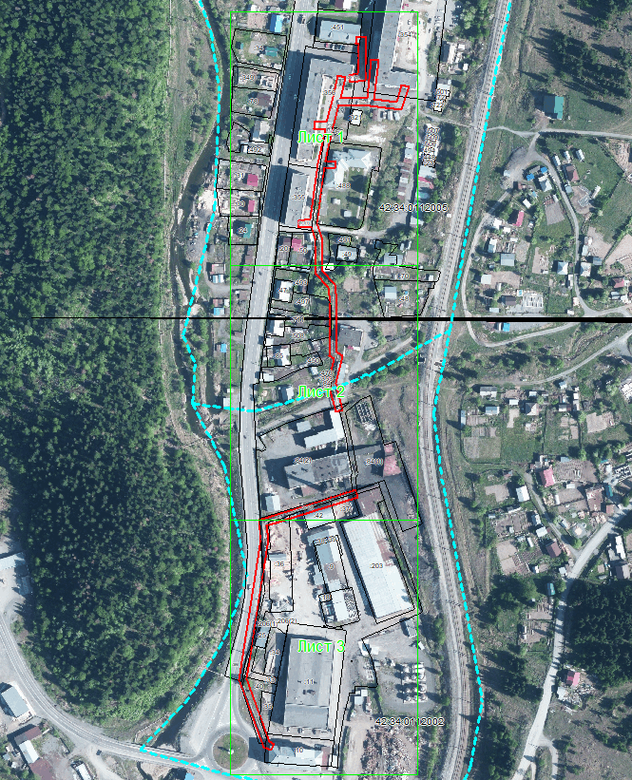
Система координат: МСК-42
Масштаб 1:3000
Условные обозначения:
– область выносного листа,
– номер выносного листа.
Остальные обозначения приведены на отдельной странице в конце раздела.

Выносной лист №1
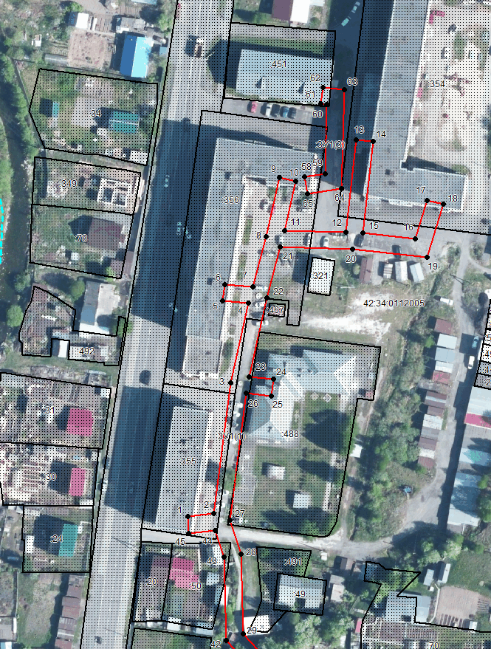
Система координат: МСК-42
Масштаб 1:1000
Условные обозначения приведены на отдельной странице в конце раздела.

Выносной лист №2
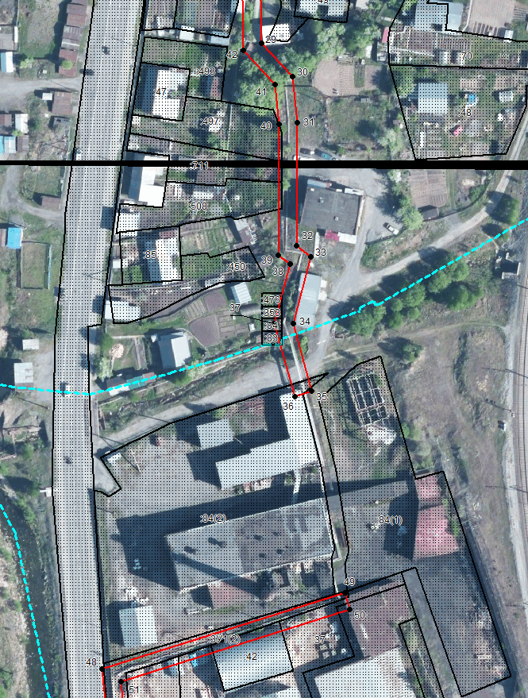
Система координат: МСК-42
Масштаб 1:1000
Условные обозначения приведены на отдельной странице в конце раздела.

Выносной лист №3
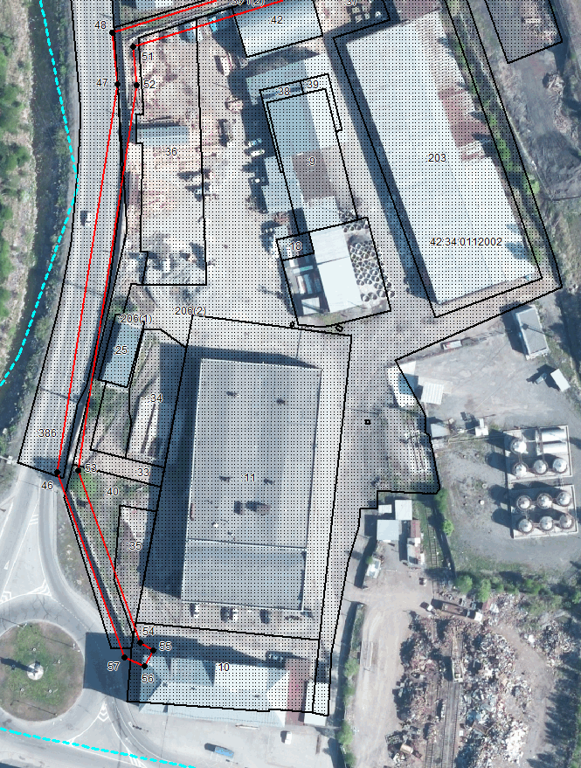
Система координат: МСК-42
Масштаб 1:1000
Условные обозначения приведены на отдельной странице в конце раздела.

Условные обозначения:

– граница публичного сервитута,
– граница учтенного земельного участка по сведениям ЕГРН,
– граница кадастрового квартала,
– характерная точка границы земельного участка.

:354 | - кадастровый номер земельного участка, сведения о котором содержаться в ЕГРН,
42:34:0112005 | - кадастровый номер квартала

Выполнил | Фамилия |   Подпись
Кадастровый инженер | Дайбова Н.В. | 

